**¿Qué es HTML?**

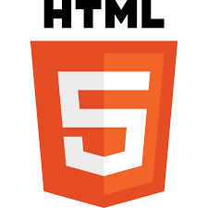**HTML no es un lenguaje de programación**,  HTML es un lenguaje de marcado de hipertexto o “HyperText Markup Language” por el desarrollo de sus iniciales en inglés, básicamente este lenguaje se escribe en su totalidad con elementos, estos elementos están constituidos por etiquetas, contenido y atributos.

HTML es un lenguaje que interpreta el navegador web para mostrar los sitios o aplicaciones web.

De esta manera vemos una página web en el navegador:

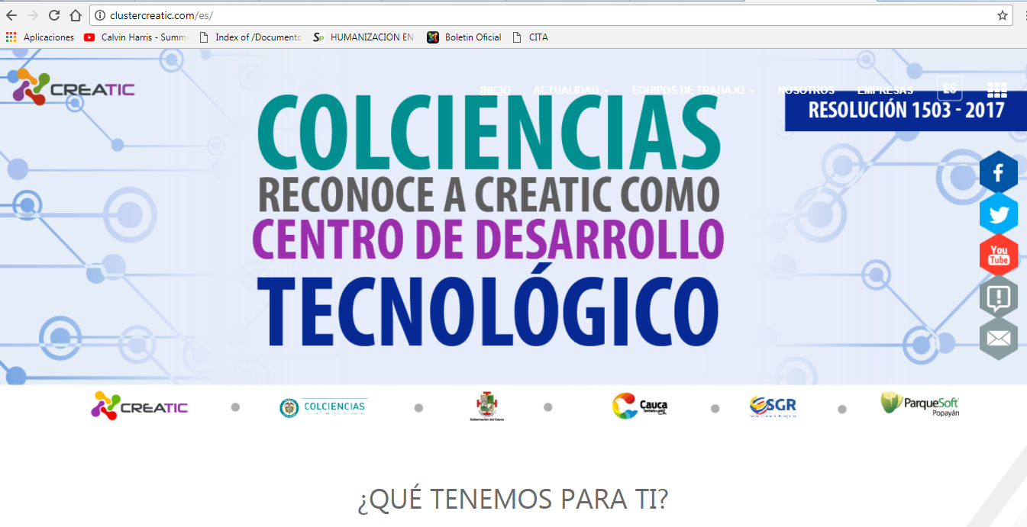

Y de esta manera la vemos en el lenguaje HTML:

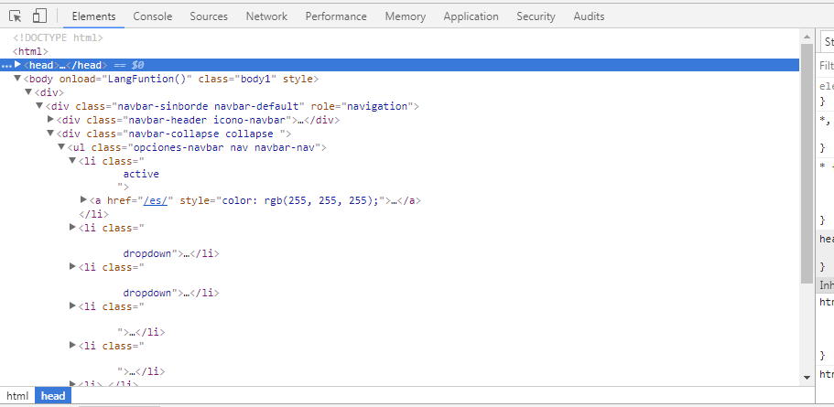

Las etiquetas que se manejan en HTML5 son las siguientes:

**Elemento Raíz:**

|  |  |
| --- | --- |
| Elemento | Descripción |
| [<!doctype html>](https://developer.mozilla.org/es/docs/Web/HTML/Elemento/%3C!doctype%20html%3E) | Define que el documento está bajo el estándar de HTML 5 |
| <HTML> | Representa la raíz de un documento HTML o XHTML. Todos los demás elementos deben ser descendientes de este elemento. |

<!doctype html>

<html>

<head> <title> Mi primer pagina </title> </head>

<body> … </body>

</html>

**Metadatos del Documento:**

|  |  |
| --- | --- |
| Elemento | Descripción |
| [<head>](https://developer.mozilla.org/es/docs/Web/HTML/Elemento/head) | Representa una colección de metadatos acerca del documento, incluyendo enlaces a, o definiciones de, scripts y hojas de estilo. |
| <title> | Define el título del documento, el cual se muestra en la barra de título del navegador o en las pestañas de página. Solamente puede contener texto y cualquier otra etiqueta contenida no será interpretada. |
| <base> | Define la URL base para las URLs relativas en la página. |
| <link> | Usada para enlazar JavaScript y CSS externos con el documento HTML actual. |
| <meta> | Define los metadatos que no pueden ser definidos usando otro elemento HTML. |
| <style> | Etiqueta de estilo usada para escribir CSS en línea. |

**Scripting:**

|  |  |
| --- | --- |
| Elemento | Descripción |
| [<script>](https://developer.mozilla.org/es/docs/Web/HTML/Elemento/head) | Define ya sea un script interno o un enlace hacia un script externo. El lenguaje de programación es JavaScript |
| <noscript> | Define un contenido alternativo a mostrar cuando el navegador no soporta scripting. |

**Secciones:**

|  |  |
| --- | --- |
| Elemento | Descripción |
| [<body>](https://developer.mozilla.org/es/docs/Web/HTML/Elemento/head) | Representa el contenido principal de un documento HTML. Solo hay un elemento <body> en un documento. |
| <section> | Define una sección en un documento. |
| <nav> | Define una sección que solamente contiene enlaces de navegación |
| <article> | Define contenido autónomo que podría existir independientemente del resto del contenido. |
| <aside> | Define algunos contenidos vagamente relacionados con el resto del contenido de la página. Si es removido, el contenido restante seguirá teniendo sentido |
| <h1>,<h1>,<h1>,<h1>,<h1>,<h1> | Los elemento de cabecera  implementan seis niveles de cabeceras de documentos; <h1> es la de mayor y <h6> es la de menor impotancia. Un elemento de cabecera describe brevemente el tema de la sección que introduce. |
| <header> | Define la cabecera de una página o sección. Usualmente contiene un logotipo, el título del sitio Web y una tabla de navegación de contenidos. |
| <footer> | Define el pie de una página o sección. Usualmente contiene un mensaje de derechos de autoría, algunos enlaces a información legal o direcciones para dar información de retroalimentación. |
| <address> | Define una sección que contiene información de contacto. |
| <main> | Define el contenido principal o importante en el documento. Solamente existe un elemento <main> en el documento. |

**Agrupación de contenido:**

|  |  |
| --- | --- |
| Elemento | Descripción |
| [<p>](https://developer.mozilla.org/es/docs/Web/HTML/Elemento/head) | Define una parte que debe mostrarse como un párrafo. |
| <hr> | Representa un quiebre temático entre párrafos de una sección o articulo o cualquier contenido. |
| <pre> | Indica que su contenido esta preformateado y que este formato debe ser preservado. |
| <blockquote> | Representa una contenido citado desde otra fuente. |
| <ol> | Define una lista ordenada de artículos con numeración. |
| <ul> | Define una lista de artículos sin orden. |
| <li> | Define un artículo de una lista enumerada. |
| <dl> | Define una lista de definiciones, es decir, una lista de términos y sus definiciones asociadas. |
| <dt> | Representa un término definido por el siguiente <dd>. |
| <dd> | Representa la definición de los términos listados antes que él. |
| <div> | Representa un contenedor genérico sin ningún significado especial. |

<!doctype html>

<html>

<head>

<title> … </title>

</head>

<body style="background-color:powderblue;" >

<p style="color:black; font-family:Comic Sans MS; font-size:300%;">

Esto es un párrafo

</p>

</body>

</html>

<!doctype html>

<html>

<head>

<title> … </title>

</head>

<body style="background-color:powderblue;" >

<ul type="disc">

<li>Primero</li>

<li>Segundo</li>

<li>Tercero</li>

</ul>

<ul type="square">

<li>Primero</li>

<li>Segundo</li>

<li>Tercero</li>

</ul>

<ul type="circle">

<li>Primero</li>

<li>Segundo</li>

<li>Tercero</li>

</ul></body>

</html>

**Contenido incrustado:**

|  |  |
| --- | --- |
| Elemento | Descripción |
| [<img>](https://developer.mozilla.org/es/docs/Web/HTML/Elemento/head) | *Representa una*imagen*.* |
| <iframe> | Representa un *contexto anidado de navegación*, es decir, un documento HTML embebido. |
| <video> | Representa un *video* , y sus archivos de audio y capciones asociadas, con la interfaz necesaria para reproducirlos. |
| <audio> | Representa un *sonido* o *stream de audio.* |
| <canvas> | Representa un *área de mapa de bits*  en el que se pueden utilizar scripts para renderizar gráficos como gráficas, gráficas de juegos o cualquier imagen visual al vuelo. |

Datos Tabulares:

|  |  |
| --- | --- |
| Elemento | Descripción |
| [<table>](https://developer.mozilla.org/es/docs/Web/HTML/Elemento/head) | Representa *datos con más de una dimensión.* |
| <caption> | Representa el *título de una tabla*. |
| <tr> | Representa una *fila de celdas*en una tabla. |
| <td> | Representa una *celda de datos* en una tabla. |

Formularios:

|  |  |
| --- | --- |
| Elemento | Descripción |
| [<form>](https://developer.mozilla.org/es/docs/Web/HTML/Elemento/head) | *Representa un*formulario*, consistendo de controles que puede ser enviado a un servidor para procesamiento.* |
| <label> | *Representa el*título*de un control de formulario.* |
| <input> | *Representa un*campo de datos escrito *que permite al usuario editar los datos.* |
| <button> | *Representa un*botón*.* |
| <textarea> | *Representa un*control de edición de texto multi-línea. |